（凭印象）
一、简答题
1、LISP、Prolog、python语言有什么特点？
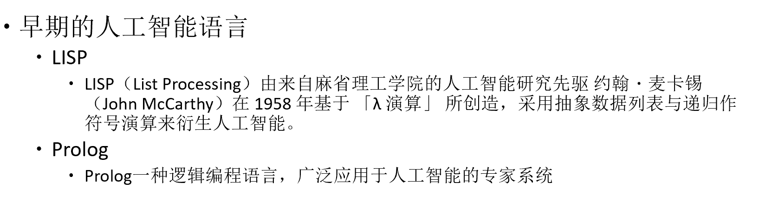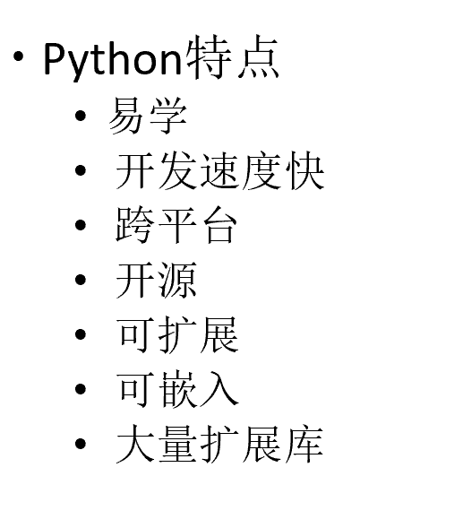
2、变量的命名和使用规则
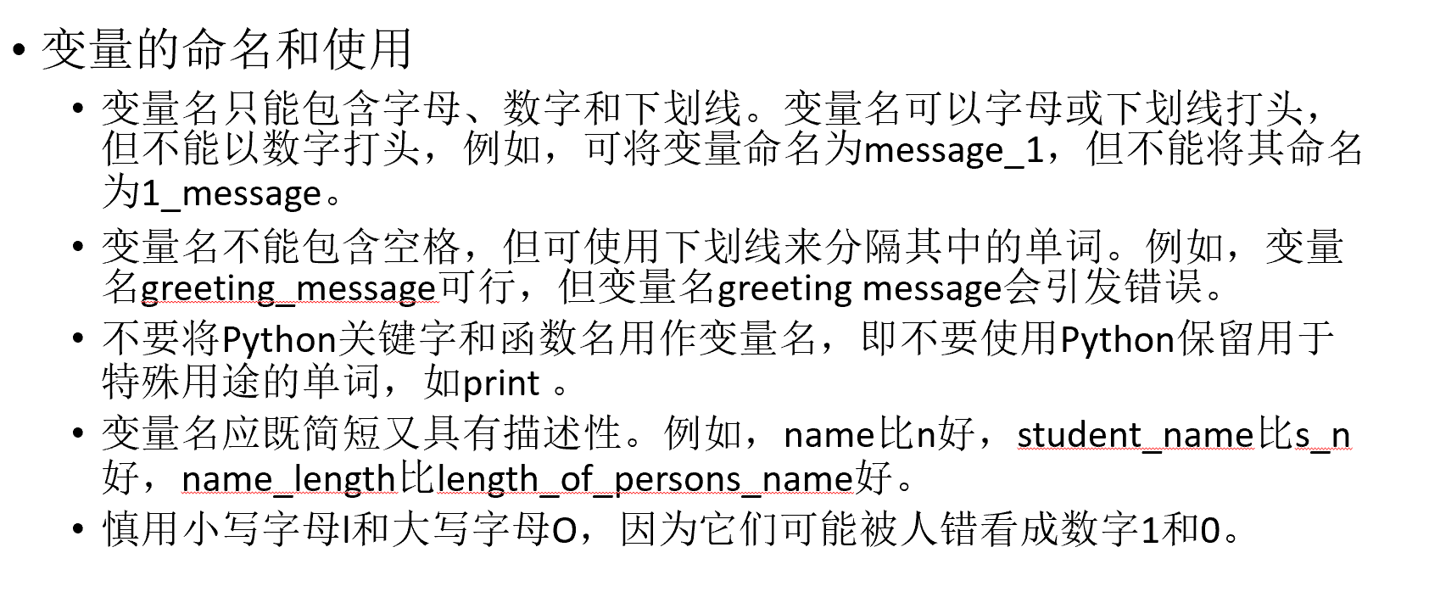

3、lista.sort()和sorted（lista）有什么区别
4、类属性和实例属性的区别
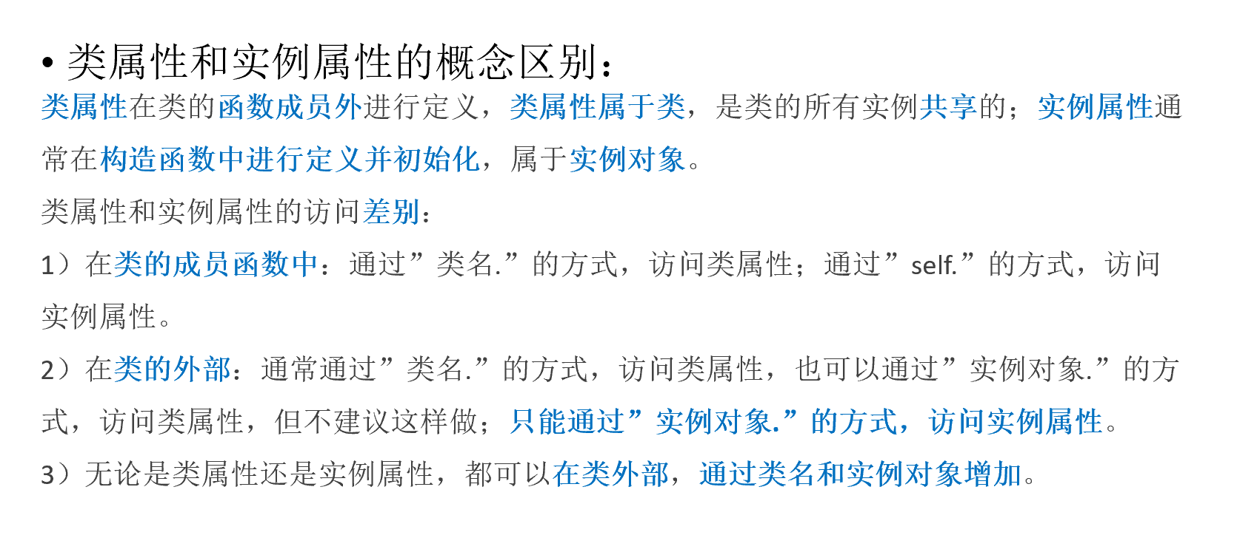

5、列出5个异常及出现的原因
6、在网络爬虫中requests库、beautifulsoup库、正则表达式的作用
二、程序理解
涉及的知识点：
1、问程序功能
os.walk()
re库
2、程序的输出
super继承（上课好像没有讲）
3、改错
文件docx
4、补充填空
标蓝的地方为让填的空
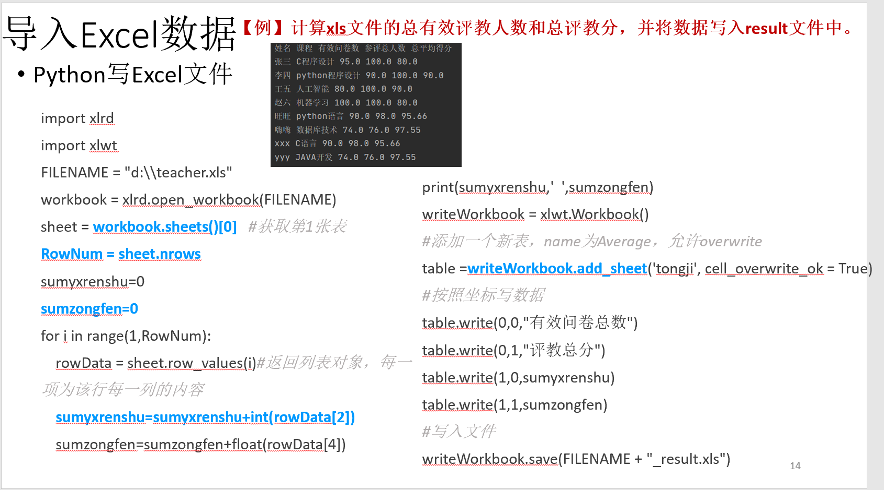
三、程序设计
1、docx压缩成zip
2、网络爬虫，爬取网页的标题，保证可以继续爬取下一页，给了html代码的一部分供写正则表达式

